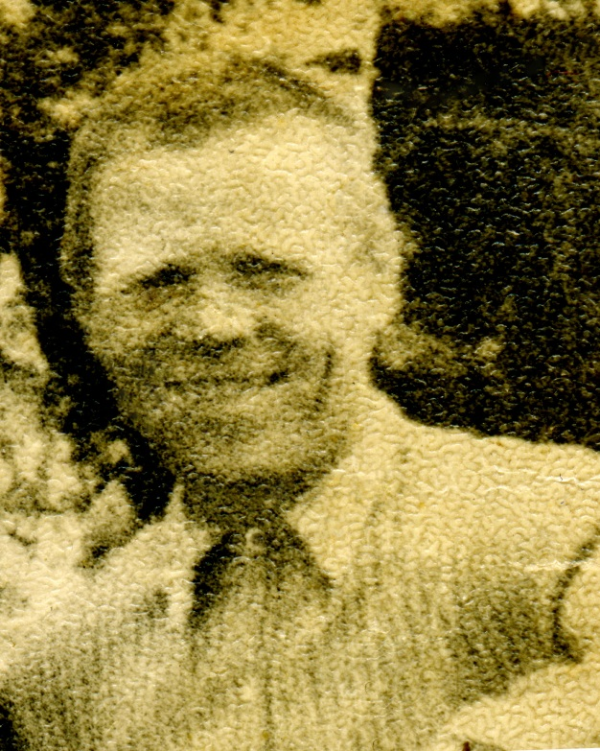
Воронов Петр Васильевич родился 12 июля 1911 года в деревне Кузнецово Вичугского района Ивановской области. Во время Великой отечественной войны служил рядовым солдатом в 291 Стрелковой Гатчинской дивизии действующей 42 армии Ленинградского фронта.
23 февраля 1944 года он принимал участие в бою за высоту 1 07. 1. При отражении контратаки противника, прицельным огнем из винтовки Петр Васильевич убил семь гитлеровцев.
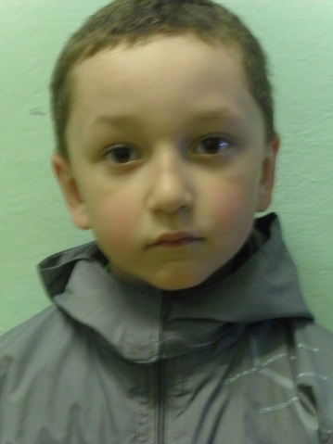
За этот подвиг Приказом № 1026 по Стрелковому полку 291 Гатчинской дивизии от имени Президиума Верховного Совета Союз ССР 28 февраля 1944 года Петр Васильевич был награжден медалью «За отвагу».

«Моего прадедушки давно уже нет, он умер.
Но все мои родные помнят его и гордятся им, потому что он воевал с фашистами. У меня такая же фамилия как у моего дедушки».

Артем Воронов Детский сад № 32

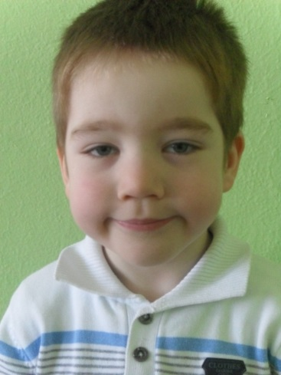
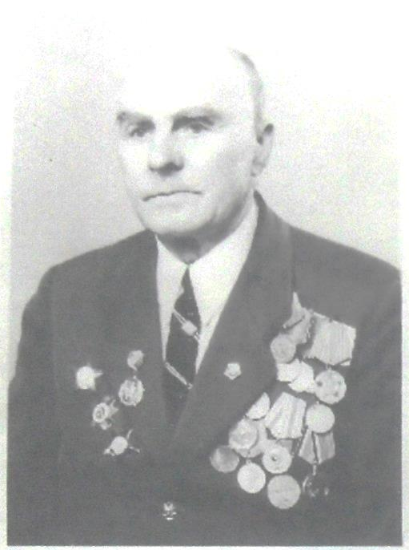
Харламов Михаил Андреевич родился в 1901 году в селе Ильинское-Хованское Ивановской области. Был участником трех войн. Воевать начал с 17 лет. В 1941 году был призван в армию для участия в военных действиях Великой Отечественной войны. Попал на Ленинградский фронт. Воевал в саперных войсках в звании лейтенант. Войну закончил на реке Эльба в Германии. За боевые заслуги Михаил Андреевич награжден двумя орденами «Красной звезды» и орденом «Отечественной войны» и многочисленными медалями.
В Риге в школе № 38 открыт музей Славы, в котором есть стенд, посвященный Михаилу Андреевичу.
В 70-е годы он ездил на встречу с организаторами музея. Долгое время он был председателем Совета ветеранов.
«Это мой прапрадедушка Миша. Он воевал. Я горжусь им».

Миронов Кирилл Детский сад № 32.

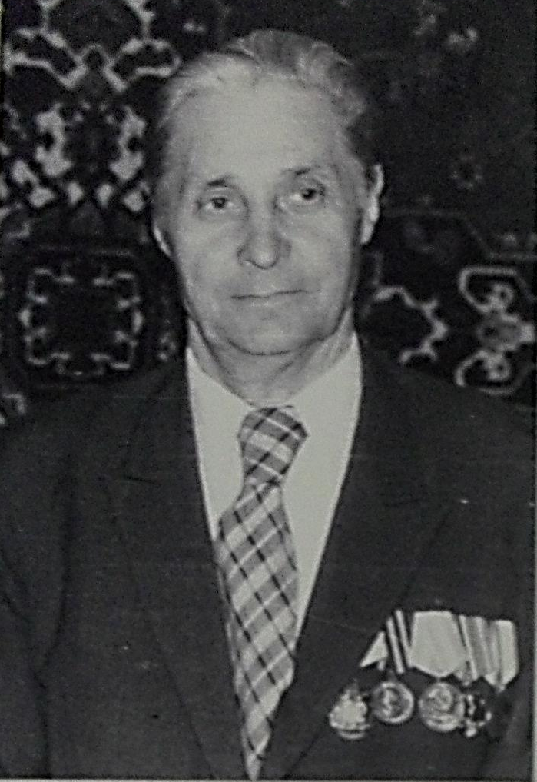
Углянкин Константин Михайлович родился 25 июля 1913 года в городе Струнино Ивановской области (ныне Владимирской). Учился в школе, затем в ФЗУ. Работал на текстильном комбинате «5-й Октябрь».
В 1929 году вступил в комсомол. В 1938 году стал членом ВКПб.
С 1838 г. по 1941 г. работал мастером приготовительного отдела ткацкой фабрики комбината.
Когда началась Великая Отечественная война, на фронт его призвали не сразу, так как комбинат выполнял государственные военные заказы. По 1942 год Константин Михайлович работал начальником приготовительного цеха ткацкой фабрики.
В январе 1942 года был призван по мобилизации в 137-й стрелковый пол 5-й стрелковой дивизии Внутренних войск и воевал в его составе до окончания войны. Имеет военные награды, в том числе медаль «За победу в Великой Отечественной войне».
В ноябре 1945 года Константин Михайлович был командирован в Литовскую ССР, где был назначен командиром взвода народных защитников Девалтовского ВОМВД Укмергского уезда. Участвовал в борьбе в бандами. Обучал молодых бойцов военному делу.
Великая Отечественная война закончилась для Углянкина К.М. 5 ноября 1946 года.

«Мы гордимся нашим отцом и прадедушкой». Юля и Зоя Константиновна Комраковы.
Детский сад № 32.

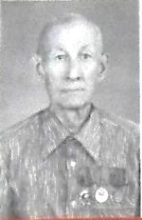
Мой дедушка Иван Федорович Спирякин родился в 1899 году в деревне Шуринка Керенского района Пензенской области. Закончил всего 3 класса приходской школы. До службы в армии работал пастухом.
С сентября 1918 года по октябрь 1923 года служил в Рабоче-Крестьянской Красной Армии. В 1924 году переехал в Узбекистан город Коканд Ферганской области. В том же году устроился работать на Ташкентскую железную дорогу чернорабочим. Через некоторое время его перевели кочегаром паровоза, а в 1930 году он стал уже помощником машиниста паровоза.
С 1933 год дедушка уже самостоятельно водил паровозы, он стал – машинистом. Эта профессия очень пригодилась ему во время Великой Отечественной войны.
Победу нашей Родины на фашисткой армией дедушка завоевывал не на полях сражений, а на трудовом фронте.
Сколько грузов, необходимых для нашей армии он перевез, управляя железнодорожными составами из будки машиниста.
В 1946 году он был награжден медалью «За доблестный и самоотверженный труд в Великой отечественной войне 1941-
1945 г.г.»
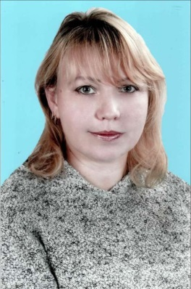
В 1947 году Иван Фролович получил еще одну награду -медаль «За трудовое отличие, а в 1949 году ему вручили очередную награду – медаль «За трудовую доблесть».
Родина высоко оценила заслуги моего деда.
24 июля 1951 года Указом Президиума Верховного Совета СССР Иван Фролович Спиряков награжден «Орденом Ленина».
В 1956 году деда с почетом проводили на заслуженный отдых. Он прожил долгую нелегкую жизнь, но всегда был честным, трудолюбивым и самоотверженным человеком.
В 1980 году дедушки не стало. Ему было 80 лет. Я горжусь своим дедом. Вся наша семья помнит, любит и почитает его.
А.А.Илышева воспитатель Д/с №32
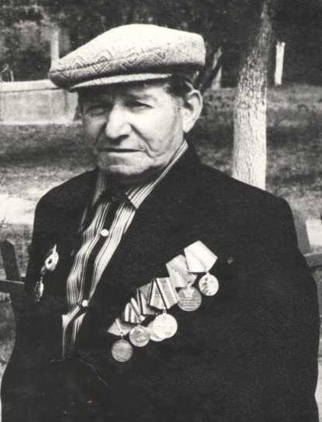
Коловеров Василий Порфирьевич родился в 1910 году в Ковровском районе. В 1939 году был призван в Красную Армию на Финскую войну. В 1940 году заболел малярией, лежал на лечении в госпитале.
В 1941 году, когда началась Великая Отечественная война Василий Порфирьевич был призван в действующую прмию и направлен для службы на аэродром дальней авиации. Служил связистом. Связь в военное время сыграла огромную роль, так как если бы не было эффективной связи, то наша армия не смогла бы одержать великую победу. Василий Порфирьевич осуществлял связь со всеми самолетами, которые бомбили немецкие позиции. Аэродром, где служил связист Коловеров, немецкие авианосцы бомбили очень часто, но он не был даже ранен. Прошел невредимым всю войну.
Родина по достоинству оценила ратные подвиги военных связистов.
Коловеров Василий Порфирьевич был награжден Орденом Отечественной войны, медалью «За боевые заслуги», медалью «За победу над Германией» и юбилейными медалями.
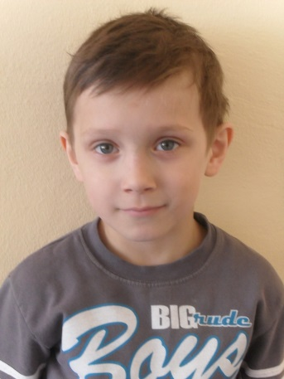
Авиационный корпус, в котором служил связист Коловеров, был удостоен звания «Гвардейский», поэтому он имел честь носить почетный нагрудный знак «Гвардия».

«Я никогда не видел своего дедушку Васю, но мне рассказывали, что он воевал с фашистами и за это получил много наград».
Даниил Витеев. Детский сад № 32

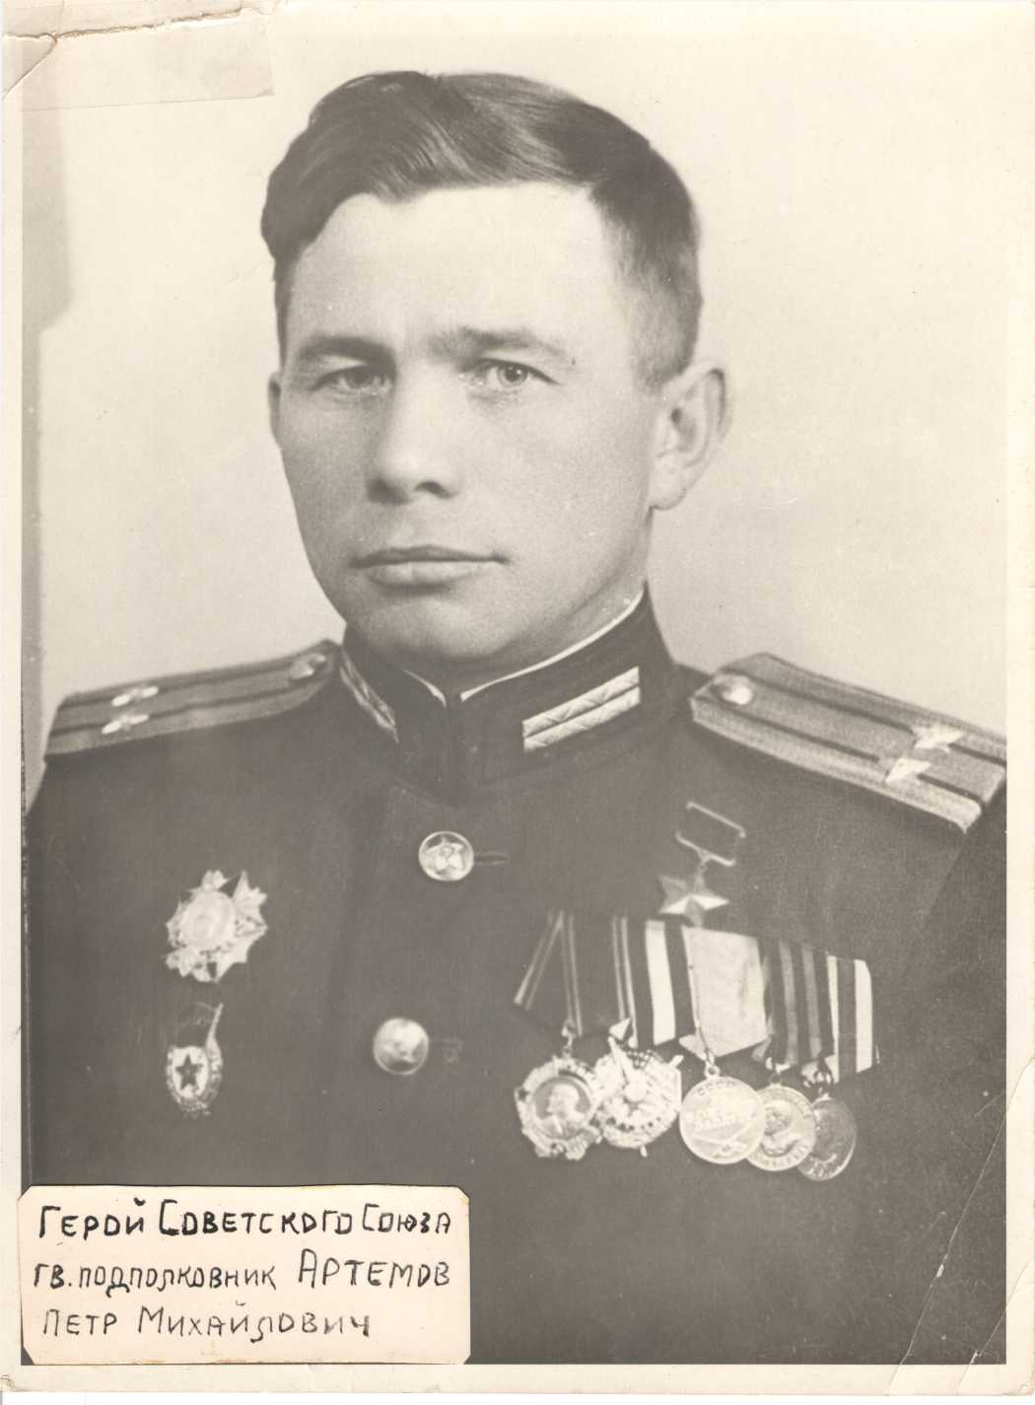
Артёмов Петр Михайлович – командир батальона 498-го стрелкового полка (132-я стрелковая Бахмачская дважды Краснознаменная ордена Суворова дивизия, 47-я армия, 1-й Белорусский фронт), капитан.
Родился 29 сентября 1919 года в деревне Игнатовская, ныне Петровская (Тихманьга) Каргопольского района Архангельской области, в крестьянской семье. Русский. Окончил семилетнюю школу и два курса Архангельского техникума связи в 1937 году. Работал в углетресте в городе Кизел Пермской области. Призван в армию в 1939 году. Участвовал в советско-финляндской войне 1939 – 1940 годов. В 1941 году окончил Одесское военное пехотное училище.
Во время Великой Отечественной войне в действующей армии – с июня 1941 года. Сражался на Западном, Центральном, Воронежском, 1-м Украинском, Белорусском, 2-м, снова 1-м Белорусском фронтах. Дважды ранен.
Особо отличился во время Люблин-Брестской операции.
При прорыве сильно укрепленной обороны противника в районе западнее города Ковель (Волынская область Украины) первым со своим батальоном преодолел вражеские траншеи, уничтожив артиллерийскую батарею, 4 тяжёлых и 7 лёгких пулемётов и до 60 солдат и офицеров. Форсировав реку Западный Буг 20 июля 1944 года, он перерезал железную дорогу Хелм – Брест, вышел в тыл противника, разгромил один из его полков и захватил большие трофеи.
Указом Президиума Верховного Совета СССР от 24 марта 1945 года за умелое командование батальоном, мужество и героизм, проявленные при форсировании Западного Буга и в боях на территории Польши, Артёмову Петру Михайловичу присвоено звание Героя Советского Союза с вручением ордена Ленина и медали «Золотая Звезда».
В сентябре 1944 года во время боев на подступах к Варшаве П.М.Артёмов был тяжело ранен и эвакуирован в тыловой госпиталь. Больше участия в боевых действиях не принимал.
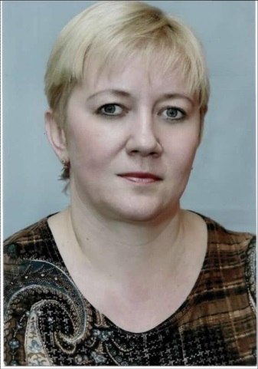
После окончания войны продолжал службу в Вооруженных Силах. В 1945 году окончил Высшие стрелково-тактические курсы усовершенствования командного состава пехоты «Выстрел», в 1952 году – Военную академию имени М.В.Фрунзе. С 1954 года полковник П.М.Артёмов – в запасе. Жил в городе Кзыл-Орда (ныне Кызылорда, Республика Казахстан). Работал преподавателем военного дела в городском профессионально-техническом училище № 69.
Скончался в 1984 году.
Награжден орденами Ленина (24.03.1945), Красного Знамени (22.02.1944), Александра Невского (8.08.1944), медалями.

«Я горжусь своим дедом».
Ломова Наталья Юрьевна,
воспитатель Детский сад № 32

